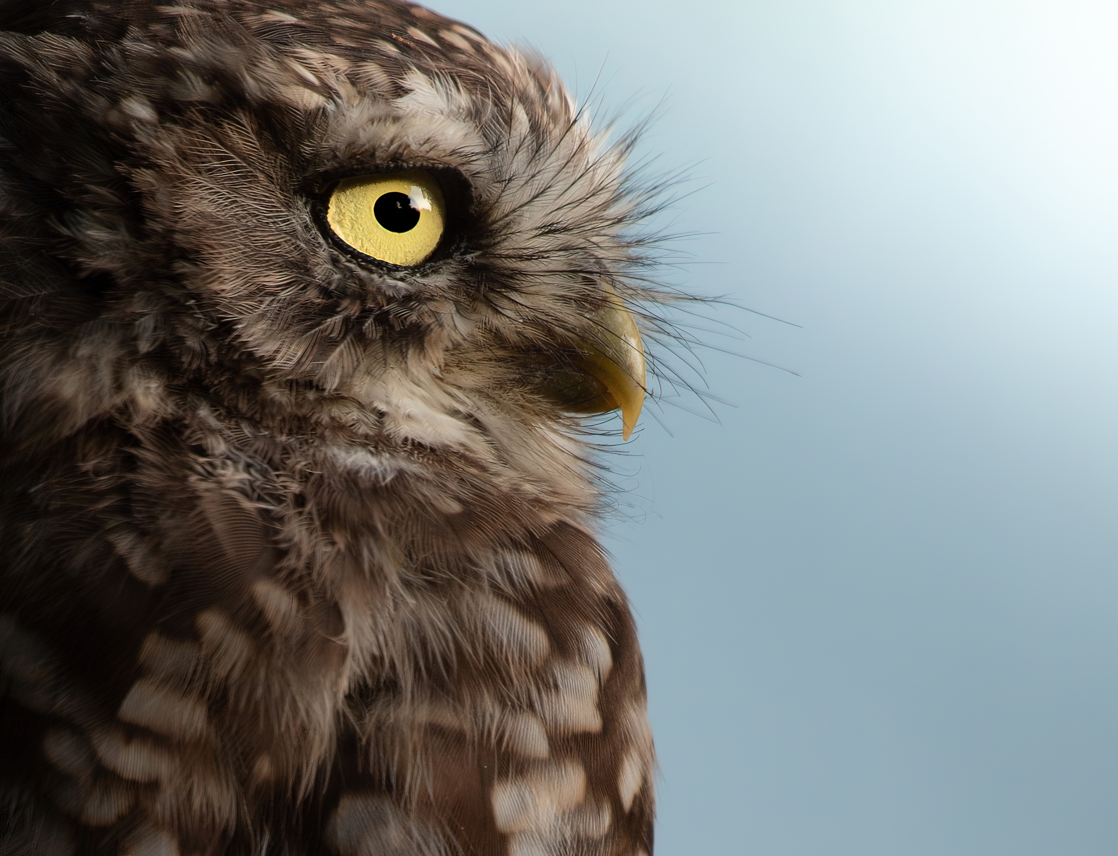
Pour faire cette photo, je me suis installé dans une petite clairière ou vie un couple de chouette et leur unique poussin, des chevêches d'Athéna ! J'ai planté un perchoir en châtaigner pour avoir de jolies photos des chouettes. Après avoir fait ça, je me suis mis en affût à peine à 1,5m de ce perchoir ! Après une heure et demie d'attente la jeune chouette (enfant du couple) vient se poser sur le perchoir et me permet de faire cette image !
La chevêche d'Athéna est une toute petite chouette, à peine plus grande qu'un merle, elle vit principalement la nuit mais on peut la voir facilement la joùrnée durant la période où les jeunes chouettons apprennent à voler !

